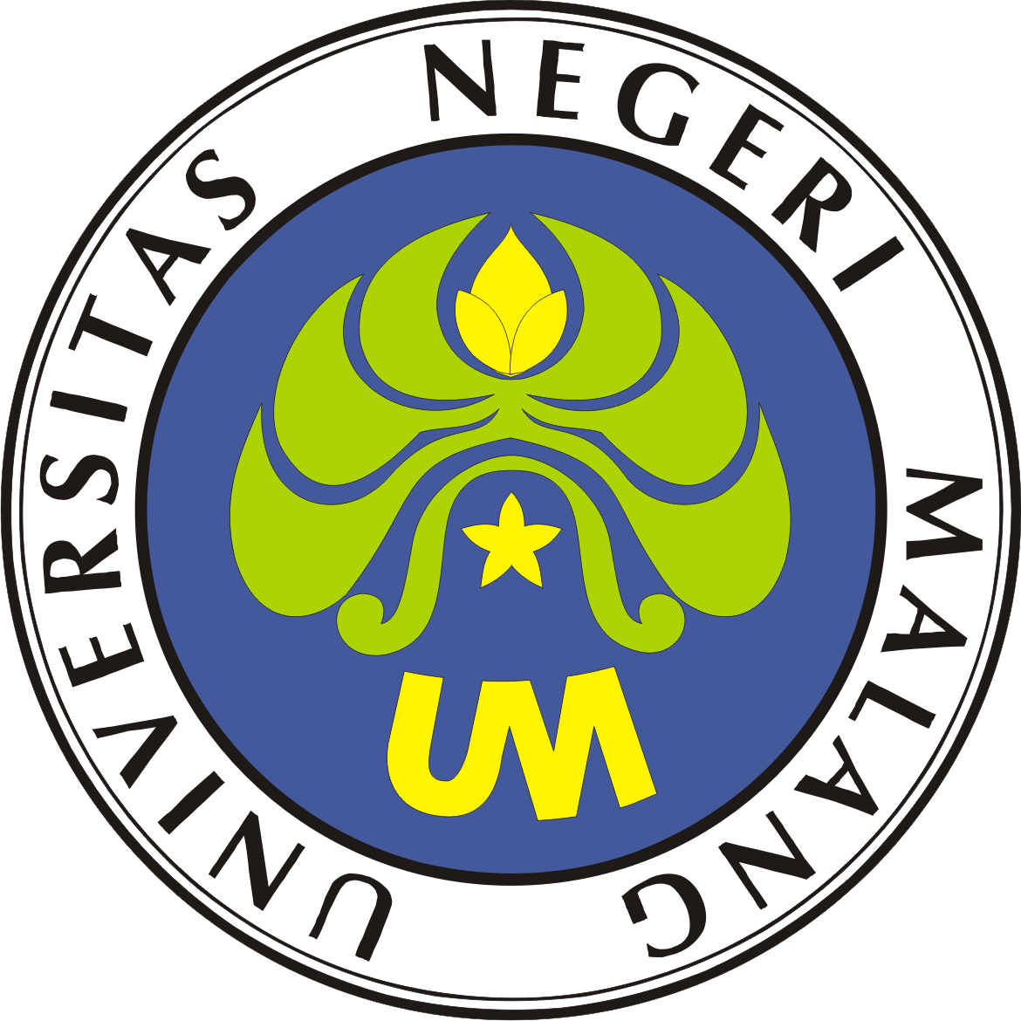
PERJANJIAN KERJASAMA
ANTARA

FAKULTAS TEKNIK

UNIVERSITAS NEGERI MALANG
DAN
WARUNG KELONTONG FIRDAUS UBAIDILLAH
TENTANG
PENGEMBANGAN DALAM BIDANG PENDIDIKAN, PENELITIAN, PENGABDIAN KEPADA MASYARAKAT, DAN SUMBER DAYA MANUSIA (SDM)

NOMOR: /UN32.5/KS/2024
NOMOR: /WK-FU/KS/2024

Pada hari ini, Senin tanggal Dua Puluh Tujuh, bulan Oktober tahun Dua Ribu Dua Puluh Empat (27-10-2024), yang bertanda tangan di bawah ini:
- Prof. Dr. Ir. Andoko, S.T., M.T, Dekan Fakultas Teknik, dalam hal ini bertindak untuk dan atas nama Universitas Negeri Malang, berkedudukan di Jalan Semarang 5 Malang, selanjutnya disebut PIHAK KESATU.
- Firdaus Ubaidillah, Pemilik Usaha, dalam hal ini bertindak untuk dan atas nama Warung Kelontong Firdaus Ubaidillah, berkedudukan di Kota Malang, Jawa Timur, selanjutnya disebut PIHAK KEDUA; dan
PIHAK KESATU dan PIHAK KEDUA selanjutnya secara bersama-sama disebut PARA PIHAK, dan masing-masing disebut PIHAK.
PARA PIHAK terlebih dahulu menerangkan hal-hal sebagai berikut:
- bahwa PIHAK KESATU adalah unit fakultas pada Perguruan Tinggi Negeri Badan Hukum (PTN-BH), berdasarkan Peraturan Pemerintah Republik Indonesia Nomor 115 Tahun 2021 tanggal 25 November 2021 tentang Perguruan Tinggi Badan Hukum Universitas Negeri Malang, yang mengelola bidang akademik dan nonakademik secara otonom, untuk melaksanakan Tridarma Perguruan Tinggi
- bahwa PIHAK KEDUA adalah unit Usaha Mikro, Kecil, dan Menengah (UMKM) yang bergerak di bidang perdagangan eceran kebutuhan pokok dan barang sehari-hari (Warung Kelontong);
- bahwa masing-masing PIHAK memiliki kemampuan untuk memberikan dukungan dalam Perjanjian Kerjasama secara kelembagaan yang saling menguntungkan.
Berdasarkan hal-hal tersebut di atas PARA PIHAK sepakat saling mengikatkan diri dalam Perjanjian Kerjasama tentang Pengembangan Dalam Bidang Pendidikan, Penelitian, Pengabdian Kepada Masyarakat, Dan Sumber Daya Manusia (SDM) (selanjutnya disebut Perjanjian), dengan ketentuan dan syarat sebagai berikut.

PASAL 1
KETENTUAN UMUM
Dalam Perjanjian ini yang dimaksud dengan:
- Perjanjian Kerjasama ini dimaksudkan sebagai pedoman bagi PARA PIHAK dalam rangka penyelenggaraan Pengembangan Dalam Bidang Pendidikan, Penelitian, Pengabdian Kepada Masyarakat, Dan Sumber Daya Manusia (SDM);
- Perjanjian Kerjasama ini bertujuan untuk mewujudkan kerjasama, koordinasi dan efektifitas penyelengaraan Pengembangan Dalam Bidang Pendidikan, Penelitian, Pengabdian Kepada Masyarakat, Dan Sumber Daya Manusia (SDM) dalam rangka pengembangan kelembagaan untuk meningkatkan kualitas sumber daya manusia PARA PIHAK;
- Rencana Anggaran Biaya (selanjutnya disingkat RAB) adalah dokumen perencanaan yang berisi perhitungan biaya penyelenggaraan Pengembangan Dalam Bidang Pendidikan, Penelitian, Pengabdian Kepada Masyarakat, Dan Sumber Daya Manusia (SDM) secara terinci sebagai acuan dalam penagihan dan pembayaran selama jangka waktu pengayaan yang ditetapkan.

PASAL 2
RUANG LINGKUP
Ruang lingkup Perjanjian ini mencakup kerja sama di bidang Tri Dharma Perguruan Tinggi di antara PARA PIHAK sebagai berikut:
- Pendidikan
- Sharing pemateri (dosen dan praktisi) dalam rangka: kuliah tamu, kuliah pakar, dosen pembimbing, dan rekognisi;
- Sharing fasilitas dan sistem laboratorium;
- Kolaborasi penyusunan buku ajar, pengembangan perangkat perkuliahan terintegrasi project-base dan case method.
- Penelitian
- Kolaborasi penelitian dan publikasi;
- Kolaborasi, monograf, bunga rampai dan luaran penelitian lainnya; dan
- Pengabdian Kepada Masyarakat
- Kerjasama dalam pembinaan Desa Mitra;
- Kerjasama dalam melaksanakan Pengabdian Kepada Masyarakat berdasarkan isu strategis; dan
- Kerjasama dalam peningkatan kuantitas dan kualitas output kegiatan Pengabdian Kepada Masyarakat.
- Implementasi Program Merdeka Belajar Kampus Merdeka
- Kegiatan lain yang disepakati PARA PIHAK
Pelaksanaan kerjasama dengan Fakultas yang ada di lingkungan PIHAK KESATU meliputi:
  - Program Studi S1 Teknik Mesin
  - Program Studi S1 Teknik Industri
  - Program Studi S1 Pendidikan Teknik Mesin
  - Program Studi S1 Pendidikan Teknik Otomotif
  - Program Studi S2 Teknik Mesin
  - Program Studi S3 Teknik Mesin
  - Program Studi S1 Teknik Sipil
  - Program Studi S1 Pendidikan Teknik Bangunan
  - Program Studi S2 Teknik Sipil
  - Program Studi S1 Teknik Elektro
  - Program Studi S1 Teknik Informatika
  - Program Studi S1 Pendidikan Teknik Elektro
  - Program Studi S1 Pendidikan Teknik Informatika
  - Program Studi S2 Teknik Elektro
  - Program Studi S3 Teknik Elektro dan Informatika
  - Program Studi S1 Pendidikan Tata Busana
  - Program Studi S1 Pendidikan Tata Boga
  - Program Studi S1 Arsitektur
  - Program Studi S1 Teknik Lingkungan
  - Program Studi Program Profesi Insinyur

PASAL 3
TUJUAN
Perjanjian ini disusun dengan tujuan untuk meningkatkan kerjasama dalam bidang Pengembangan Dalam Bidang Pendidikan, Penelitian, Pengabdian Kepada Masyarakat, Dan Sumber Daya Manusia (SDM).

PASAL 4
HAK DAN KEWAJIBAN
- PIHAK KESATU berhak untuk:
- Mengusulkan kepada PIHAK KEDUA untuk memberi bantuan dalam hal pelaksanaan Penyelenggaraan Pengembangan Dalam Bidang Pendidikan, Penelitian, Pengabdian Kepada Masyarakat, Dan Sumber Daya Manusia (SDM) sesuai ruang lingkup yang disepakati kepada PIHAK KESATU; dan
- Mendapat bantuan berupa fasilitas pelaksanaan Penyelenggaraan Pengembangan Dalam Bidang Pendidikan, Penelitian, Pengabdian Kepada Masyarakat, Dan Sumber Daya Manusia (SDM) sesuai dengan ruang lingkup yang disepakati.
- PIHAK KESATU berkewajiban untuk:
- Memfasilitasi kegiatan yang telah dikerjasamakan sesuai dengan ruang lingkup yang disepakati;
- Memberi informasi berupa data/materi sesuai dengan ruang lingkup yang disepakati kepada PIHAK KEDUA; dan
- Melaporkan pelaksanaan Perjanjian Kerjasama kepada PIHAK KEDUA sesuai kegiatan yang dilaksanakan.
- PIHAK KEDUA berhak untuk:
- Mengusulkan kepada PIHAK SATU untuk memberi bantuan dalam hal Penyelenggaraan Pengembangan Dalam Bidang Pendidikan, Penelitian, Pengabdian Kepada Masyarakat, Dan Sumber Daya Manusia (SDM) sesuai dengan ruang lingkup yang disepakati kepada PIHAK KEDUA; dan
- Mendapatkan bantuan berupa fasilitas pelaksanaan Penyelenggaraan Pengembangan Dalam Bidang Pendidikan, Penelitian, Pengabdian Kepada Masyarakat, Dan Sumber Daya Manusia (SDM) sesuai dengan ruang lingkup yang disepakati.
- PIHAK KEDUA berkewajiban untuk:
- Memfasilitasi kegiatan yang telah dikerjasamakan sesuai dengan ruang lingkup yang disepakati;
- Memberi informasi berupa data/materi sesuai dengan ruang lingkup yang disepakati kepada PIHAK KESATU; dan
- Melaporkan pelaksanaan Perjanjian Kerjasama kepada PIHAK KESATU sesuai kegiatan yang dilaksanakan.

PASAL 5
JANGKA WAKTU PERJANJIAN
Jangka waktu Perjanjian ini adalah tiga (3) tahun dan dapat diperpanjang atau dihentikan sebelum waktunya sesuai dengan kesepakatan PARA PIHAK.

PASAL 6
DURASI PROGRAM KERJASAMA
Durasi penyelenggaraan Program Pengembangan Dalam Bidang Pendidikan, Penelitian, Pengabdian Kepada Masyarakat, Dan Sumber Daya Manusia (SDM) ditetapkan oleh PIHAK KESATU untuk masa dua belas (12) bulan disesuaikan dengan kesepakatan bersama

PASAL 7
BIAYA KEGIATAN
Biaya yang timbul sebagai akibat dari pelaksanaan Perjanjian Kerjasama ini dibebankan dan disepakati oleh PARA PIHAK dan sesuai peraturan perundang-undangan dan diatur lebih lanjut dalam Perjanjian Kerjasama.

PASAL 8
PELAKSANAAN KERJASAMA
  - PARA PIHAK menunjuk petugas sebagai narahubung untuk koordinasi dalam pelaksanaan kerjasama dan menyampaikan pemberitahuan kepada PIHAK lainnya;
  - PIHAK KESATU memberikan informasi tentang segala sesuatu yang berhubungan dengan kebijakan dalam penyelenggaraan kepada PIHAK KEDUA.
  - PIHAK KEDUA menawarkan Program Penyelenggaraan Pengembangan Dalam Bidang Pendidikan, Penelitian, Pengabdian Kepada Masyarakat, Dan Sumber Daya Manusia (SDM) kepada PIHAK KESATU;
  - PIHAK KEDUA menyampaikan laporan penyelenggaraan Program Penyelenggaraan Pengembangan Dalam Bidang Pendidikan, Penelitian, Pengabdian Kepada Masyarakat, Dan Sumber Daya Manusia (SDM) kepada PIHAK KESATU;
  - PIHAK KEDUA memberikan kesempatan dan informasi kepada PIHAK KESATU untuk melaksanakan monitoring dan evaluasi penyelenggaraan Penyelenggaraan Pengembangan Dalam Bidang Pendidikan, Penelitian, Pengabdian Kepada Masyarakat, Dan Sumber Daya Manusia (SDM); dan
  - PARA PIHAK melaksanakan kegiatan monitoring dan evaluasi pelaksanaan kerja sama secara berkala sesuai kesepakatan PARA PIHAK.

PASAL 9
KORESPONDENSI
Semua surat atau pemberitahuan dikirim oleh masing-masing PIHAK kepada PIHAK lainnya, mengenai dan/atau hal yang berkaitan dengan Perjanjian ini, dilakukan secara tertulis melalui korespondensi dan/atau surel dengan alamat sebagai berikut:
PIHAK KESATU | : | Prof. Ir. Rr. Poppy Puspitasari, S.Pd, M.T., Ph.D  Wakil Dekan III  Fakultas Teknik, Universitas Negeri Malang
Alamat | : | Jl. Semarang No.5, Sumbersari, Kec. Lowokwaru,  Kota Malang, Jawa Timur 65145
Telepon | : | (0341) 551312
Email | : | ft@um.ac.id
Laman Web | : | ft.um.ac.id

PIHAK KEDUA | : | Firdaus Ubaidillah (Pemilik Usaha)
Alamat | : | Kota Malang, Jawa Timur
Telepon | : | 0895-3998-70337
Email | : | Vycei1975@gmail.com
Laman Web | : | tokoku-drab.vercel.app

PASAL 10
FORCE MAJEURE
- Masing-masing PIHAK dibebaskan dari tanggung jawab atas keterlambatan atau kegagalan dalam memenuhi kewajiban yang tercantum dalam Perjanjian ini yang disebabkan atau diakibatkan oleh kejadian di luar kekuasaan masing-masing PIHAK yang digolongkan sebagai force majeure.
- Peristiwa yang dapat digolongkan force majeure antara lain dan tidak terbatas pada bencana alam (gempa bumi, topan, banjir, dan lain-lain), wabah penyakit, perampokan, pencurian, sabotase, perang, peledakan, revolusi, huru-hara, dan kekacauan ekonomi/moneter, dan regulasi Pemerintah yang berpengaruh pada Perjanjian ini.
- PIHAK yang terkena force majeure wajib memberitahukan kepada PIHAK lainnya selambat-lambatnya 14 (empat belas) hari setelah berakhirnya force majeure.
- Bilamana dalam 10 (sepuluh) hari kerja sejak diterimanya pemberitahuan dimaksud belum atau tidak ada tanggapan dari PIHAK yang menerima pemberitahuan, maka adanya risiko atas peristiwa sebagaimana dimaksud ayat (3) dianggap telah disetujui oleh PIHAK tersebut.
- Keadaan force majeure sebagaimana dimaksud dalam pasal ini tidak menghapuskan Perjanjian, dan berdasarkan kesiapan kondisi PARA PIHAK dapat melangsungkan kerja sama sebagaimana mestinya.

PASAL 11
PERSELISIHAN
- Apabila dalam pelaksanaan Perjanjian ini terdapat perselisihan atau ketidaksesuaian pendapat di antara PARA PIHAK, akan diselesaikan dengan cara musyawarah untuk mufakat.
- Apabila ketentuan pada ayat (1) tidak tercapai maka PARA PIHAK sepakat untuk menyerahkan perselisihan yang timbul pada Badan Arbitrase Nasional Indonesia.
PASAL 12
KETENTUAN PENUTUP
- Segala perubahan dan/atau hal-hal lain yang belum cukup diatur dalam Perjanjian ini akan dibicarakan secara musyawarah oleh PARA PIHAK dan akan dituangkan dalam suatu adendum yang menjadi satu kesatuan dan bagian yang tidak terpisahkan dari Perjanjian ini.
- Perjanjian ini dibuat dalam rangkap 2 (dua) asli, bermeterai cukup, dan ditandatangani PARA PIHAK, serta keduanya mempunyai kekuatan hukum yang sama untuk masing-masing PIHAK.
- PARA PIHAK wajib menyampaikan kopi Perjanjian ini kepada bagian-bagian terkait di instansi masing-masing.

PIHAK KESATU  Dekan Fakultas Teknik  Universitas Negeri Malang | PIHAK KEDUA  Pemilik Usaha  Toko Kelontong
 | 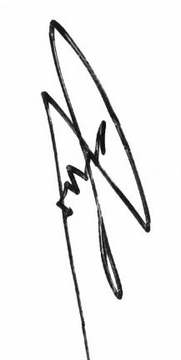
Prof. Dr. Ir. Andoko, S.T., M.T.  NIP 196508121991031005 | Firdaus Ubaidillah  Pemilik Usaha

